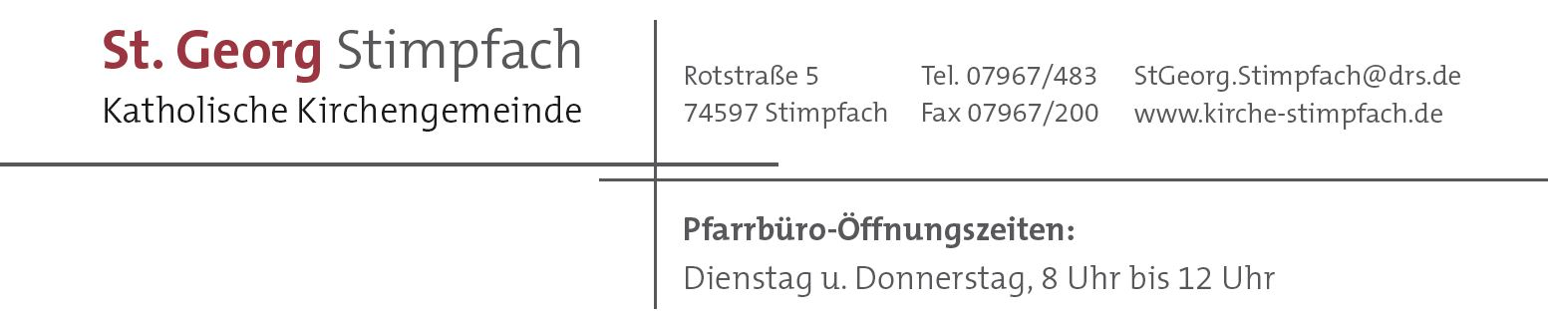

Gottesdienstordnung vom 24. Juli – 07. August 2022
Sonntag, 24. Juli 2022 – 17. Sonntag im Jahreskreis
8.30 Uhr Eucharistiefeier in St. Sebastian Rechenberg
( + Fam. Hald und Weidenbacher und Agathe Hofmann)
9.20 Uhr Rosenkranz in St. Georg Stimpfach
10.00 Uhr Eucharistiefeier in St. Georg Stimpfach
( Anton Galumbo)
11.00 Uhr Taufe von Milana Richter

Mittwoch, 27. Juli 2022
8.40 Uhr ökumenischer Schülergottesdienst in St. Georg Stimpfach
17.50 Uhr Rosenkranz in St. Georg Stimpfach
18.30 Uhr Eucharistiefeier in St. Georg Stimpfach
(Bernhard Schreiber, Anna und Anton Moser, Dieter Strahwald und Angeh.)

Sonntag, 31. Juli – 18. Sonntag im Jahreskreis
8.30 Uhr Eucharistiefeier in St. Sebastian Rechenberg
(Josef und Anna Schneider/Christbauer, Josef Schneider/Langenbauer)
9.20 Uhr Rosenkranz in St. Georg Stimpfach
10.00 Uhr Eucharistiefeier in St. Georg Stimpfach
(+ Fam. Gebhard Schips, Hugo Rettenmeier)
11.00 Uhr Taufe von Luis Franz Laukenmann

Mittwoch, 03. August 2022
17.50 Uhr Rosenkranz in St. Georg Stimpfach
18.30 Uhr Eucharistiefeier in St. Georg Stimpfach
(Helmut Nass)

Sonntag, 07. August – 19. Sonntag im Jahreskreis
8.30 Uhr Eucharistiefeier in St. Sebastian Rechenberg
(Rosa Bauer und Angeh. )
9.20 Uhr Rosenkranz in St. Georg Stimpfach
10.00 Uhr Eucharistiefeier in St. Georg Stimpfach
( Jahrtg. Barbara Jenninger, Andrea und Hartmut Schweizer,
Franz und Maria Schneider)

Bitte folgende Hinweise beachten:

Festschriften zum 100-jährigen Jubiläum vom Kirchenchor und Kinderhaus St. Georg Stimpfach liegen in den Kirchen gegen eine Spende aus.

Kath. Kirchengemeinde St. Georg Stimpfach feiert Fronleichnam
Am 16.06.2022 beging die katholische Kirchengemeinde St. Georg Stimpfach das Hochfest Fronleichnam.
Der festliche Gottesdienst unter der Leitung von Pfarrer Sebastian Kothe wurde von unserem Kirchenchor mitgestaltet. Im Anschluss erfolgt die Prozession durch den Ort zu den vier Altären und Blumenteppichen, welche in den Tagen davor von vielen Freiwilligen liebevoll gestaltet wurden.
Am Nachmittag fand das traditionelle Zusammenkommen der Gemeinde bei Kaffee und Kuchen im Gemeindehaus St. Franziskus statt. Der Abschluss dieses Tages bildete ein gemeinsames Helferfest am Abend.
Die katholische Kirchengemeinde St. Georg freut sich, dass nach zwei Jahren coronabedingter Pause das Hochfest Fronleichnam wieder auf die traditionelle Weise gefeiert werden konnte und bedankt sich bei
- den jeweiligen Gruppen für die Gestaltung der Altäre und Blumenteppiche
- dem Kirchenchor und dem Musikverein Stimpfach für die musikalische Umrahmung
- der Feuerwehr Stimpfach
- den Kuchenspendern
- und allen Helferinnen und Helfern.
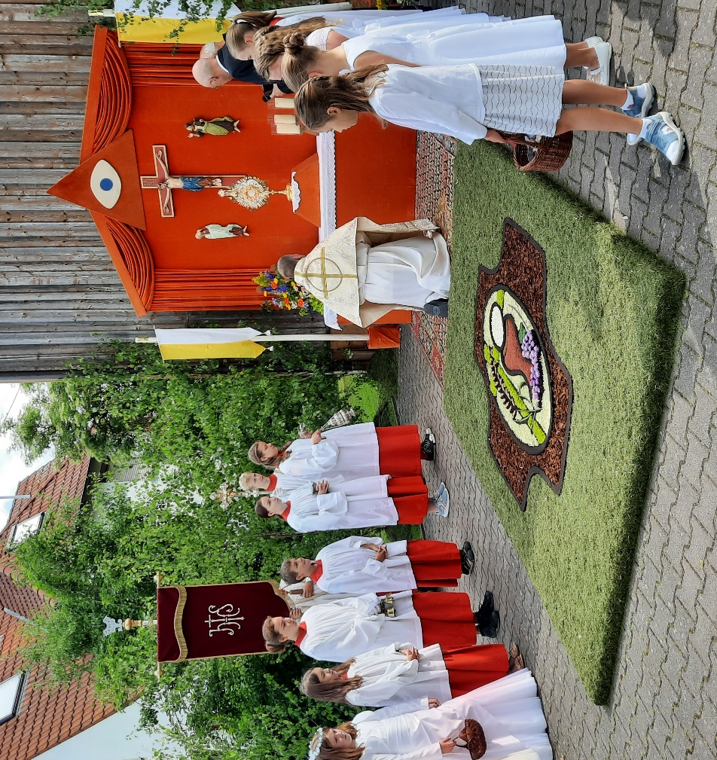

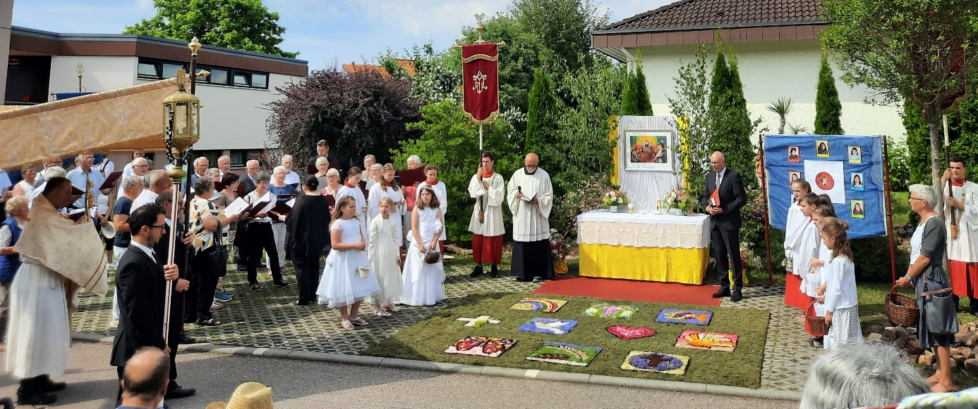

Krankenkommunion/Hauskommunion:

Jeden 2. Freitag im Monat überbringt Pfr. Anthony unseren kranken und älteren Kirchengemeindemitgliedern, die nicht mehr an unseren Präsenzgottesdiensten teilnehmen können, die heilige Kommunion.
Wenn Sie diesen Dienst wünschen, melden Sie sich bitte im Pfarrbüro Stimpfach unter der Telefonnummer 07967 483. Falls das Pfarramt nicht besetzt ist sprechen Sie bitte auf den Anrufbeantworter, Sie werden zurückgerufen.
Sollte der Termin (2. Freitag im Monat) für Sie unpassend sein, geben Sie uns bitte Bescheid. Wir finden für Sie einen geeigneten Termin.

Urlaubszeit im Pfarrbüro:
Das Pfarrbüro ist von Di, 02. Aug bis Do, 04. August nicht besetzt.
Marienwallfahrt nach Neusaß:

Zur Marienwallfahrt nach Schöntal-Neusaß am Sonntag, 14. August 2022 lädt der Verband Katholisches Landvolk im Hohenlohekreis recht herzlich alle Mitglieder und Interessierte ein.
Die traditionelle Wallfahrt startet bei gutem Wetter um 14:00 Uhr vor der
Wallfahrtskirche mit einem feierlichen Gottesdienst.
Zelebrant ist Domkapitular Andreas Rieg. Der Festgottesdienst wird musikalisch von der Wallfahrtskapelle Löffelstelzen umrahmt.
Nach dem Gottesdienst können geweihte Kräuterbüschel erworben werden. Im Anschluss gemütliches Beisammensein mit Bewirtung durch den Chor von Sindeldorf.
Die Kollekte kommt der Entwicklungszusammenarbeit des Verbandes zugute.
Bei schlechtem Wetter ist der Gottesdienst in der Klosterkirche Schöntal.

Veranstaltungen auf dem Schönenberg:

Bibliolog am Abend auf dem Schönenberg
Die Landpastoral Schönenberg lädt herzlich zu einem Bibliologabend ein.
Beim Bibliolog reisen wir in Gedanken in eine biblische Geschichte, versetzen uns in die biblischen Gestalten hinein und erleben die Szene aus deren Perspektive. So reichern wir die Zwischenräume in den Texten mit unseren Erfahrungen und unserer Fantasie an. Das, was jede/r mitbringt, reicht, um die Bibel mit Leben zu füllen. Es gibt kein „zu jung“, „zu alt“, „zu wenig wortgewandt“, „bringe kein Bibelgrundwissen mit“ …
Wann: Donnerstag, 21.07.22, 19.30 bis längstens 21 Uhr
Wo: Tagungshaus Schönenberg, Schönenberg 40, 73479 Schönenberg
Leitung und Info: Ingrid Beck
Anmeldung: bis Montag vor der Veranstaltung
bei Ingrid Beck: Tel. 07961-9249170-16, Mail: ingrid.beck@drs.de

Religiöse Freizeit für Senioren
Die Landpastoral Schönenberg lädt ein von Sonntag, 18.09.2022 (18.00 Uhr) bis Freitag, 23.09.2022 (13.00 Uhr) zur Religiösen Freizeit für Senioren, Tagungshaus Schönenberg.
Thema: „Wo mir der Glaube sehr kostbar wird.“
Inhalte: Vorträge, Aussprachen, Messfeiern, Ausflüge, Besinnung und Feiern. Leitung: Pater Ludwig Götz und Marianne Hilsenbek.
Kosten: EZ 337,50 € / DZ 267,50 € zuzüglich 90,00 € Kursgebühr.
Anmeldung bis 28.07.2022 bei: Landpastoral Schönenberg, Tel. 07961-9249170-14 oder per E-Mail Landpastoral.Schoenenberg@drs.de

